Tarte aux pommes danoise
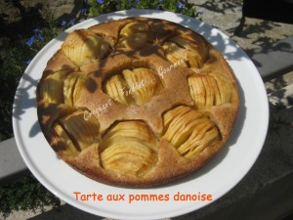 Pour 8 Croquants-Gourmands
La pâte :
- 100 g de beurre pommade
- 100 g de sucre
- 2 œufs
- 100 g de farine
- 80 g de semoule fine
- 1 càc de cannelle en poudre
La garniture :
- 5 pommes
- 20 g de beurre
- 20 g de sucre
1 tourtière ou un moule à manqué de 26 cm de diamètre beurré.
Préchauffage du four à 180°C (Chaleur tournante)
La pâte :
Travailler au fouet le beurre pommade avec le sucre jusqu'à l'obtention d'une crème lisse.
Incorporer les œufs un à un en travaillant entre chaque ajout.
Ajouter la farine, la semoule et la cannelle et mélanger pour obtenir une pâte homogène.
Verser la préparation dans la tourtière et égaliser la surface à la spatule.
La garniture :
Couper les pommes en deux dans le sens de la hauteur. Les éplucher et enlever le cœur.
Poser les demi-pommes sur la planche à découper, face bombée au-dessus et les tailler en tranches sans aller jusqu'au bout.
Disposer les pommes sur la pâte en les enfonçant légèrement.
Faire fondre le beurre et en badigeonner les fruits à l'aide d'un pinceau. Saupoudrer de sucre.
Enfourner pour 45 minutes environ, jusqu'à ce que les pommes soient tendres et que le dessus de la tarte soit coloré.
Servir la tarte tiède accompagnée d'une crème anglaise.

